

PRZEDSTAWIA

21.37

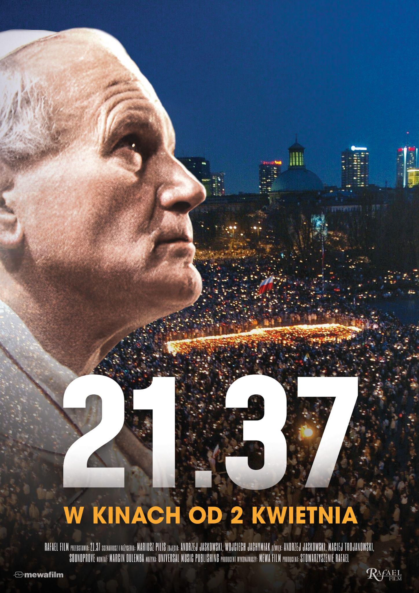
W kinach od 2 kwietnia 2025 r.
www.rafaelfilm.pl

TWÓRCY

Scenariusz i reżyseria: MARIUSZ PILIS
Zdjęcia: ANDRZEJ JASKOWSKI, WOJCIECH JACHYMIAK
Dźwięk: ANDRZEJ JASKOWSKI, MACIEJ TROJANOWSKI, SOUNDPROVE
Montaż: MARCIN DULEMBA
Muzyka: UNIVERSAL MUSIC PUBLISHING
Producent wykonawczy: MEWA FILM
Producent: RAFAEL MEDIA
Koprodukcja: SANKTUARIUM ŚW. JANA PAWŁA II W RADZYMINIE, RYCERZE KOLUMBA, SAINT JOHN PAUL II NATIONAL SHRINE, POLSKA MISJA OJCÓW CYSTERSÓW PW MATKI BOŻEJ MATKI KOŚCIOŁA W WILLOW SPRINGS, KOŁO PRZYJACIÓŁ FUNDACJI JANA PAWŁA II W CHICAGO
Partner Honorowy: RADA KRAJOWA KÓŁ GOSPODYŃ WIEJSKICH
Partner: WOJEWÓDZTWO MAŁOPOLSKIE
Patroni honorowi: Konferencja Episkopatu Polski, Fundacja „Dzieło Nowego Tysiąclecia”, Uniwersytet Papieski Jana Pawła II, Stowarzyszenie Absolwentów i Przyjaciół Uniwersytetu Papieskiego Jana Pawła II, Krajowe Biuro Organizacyjne Światowych Dni Młodzieży, Stowarzyszenie Dziennikarzy Polskich, Wojownicy Maryi, Zakon Rycerzy św. Jana Pawła II, Papieskie Stowarzyszenie Pomoc Kościołowi w Potrzebie, Sekretariat Fatimski, Instytut Dialogu Międzykulturowego im. Jana Pawła II w Krakowie. Muzeum Dom Rodzinny Ojca Świętego Jana Pawła II w Wadowicach, Rada Szkół Katolickich, Rodzina Szkół im. Jana Pawła II, Sanktuarium Narodowe Matki Bożej Fatimskiej w Zakopanem, Muzeum Jana Pawła II i Prymasa Wyszyńskiego
Rok produkcji: 2025
Gatunek: DOKUMENTALNY
Czas trwania: 74 MIN
Kategoria wiekowa: BEZ OGRANICZEŃ

RAFAEL FILM – KONTAKT

DYSTRYBUCJA KINOWA – PIRania
ANNA CHUDZIAK tel. 606 492 036; e-mail: dystrybucja@pirania.info

PR i PROMOCJA
LILIANA SURMA MICHAŁ GUZEK
tel. 500 062 574 tel. 513 844 481
e-mail: lila@rafael.pl e-mail: michal@rafael.pl

MEDIA SPOŁECZNOŚCIOWE
PATRYCJA MARCHUT
tel. 570 051 772
e-mail: patrycja@rafael.pl
www.facebook.com/FilmyKtoreZmieniajaZycie
PROGRAMY EDUKACYJNE
MAŁGORZATA MYŚLIWA-STREJCZYK
tel. 505 874 490
e-mail: malgorzata@rafael.pl

Materiały wysokiej jakości są dostępne na serwerze FTP:
FTP: serwer2170380.home.pl
użytkownik: rafael_film@rafael.pl
hasło: Cw93KQuw5UHG

Należy skorzystać z klienta FTP (np. Total Commander, FileZilla)

OPIS FILMU

„Czujemy, że dzieje się coś, co nas przerasta – pisali dziennikarze. – W Polsce dzieją się rzeczy szczególne. Jeszcze dobrze nie wiemy co, ale w naszym życiu pojawia się nowa jakość”.
21.37 to opowieść o nieprawdopodobnych wydarzeniach, które miały miejsce w Polsce po śmierci Jana Pawła II. To, czego doświadczyliśmy po 2 kwietnia 2005 r., było wielkie, niepowtarzalne i mistyczne. Nigdy wcześniej nie miało miejsca i zapewne już nigdy się nie wydarzy. Zatrzymał się czas, ustały kłótnie, Polacy zaczęli mówić lepszym językiem, nagle dostrzegli wokół siebie innych dobrych ludzi i dobre emocje. „Ujrzeliśmy naród w stanie świętości” – komentowano.
21.37 to film, który na zawsze zapisuje w historii tamte wydarzenia. To film, po którym trudno nie zadać pytań: Kim dla nas był człowiek, którego odejście potrafiło zatrzymać nasz świat i przenieść nas na wiele dni w inny wymiar? Kim my byliśmy wtedy i co się z nami stało po 20 latach? Przede wszystkim jednak 21.37 będzie dla widza pełnym wzruszeń i dobrych emocji doświadczeniem, wywołującym tęsknotę za pięknem tamtych dni.

WYWIAD Z MARIUSZEM PILISEM – TWÓRCĄ ORAZ REŻYSEREM FILMU

Dlaczego wraca Pan w swoim dokumencie do czasu żałoby po św. Janie Paweł II – historii sprzed 20 lat?
Czas odchodzenia i to, co wydarzyło się po śmierci św. Jana Pawła II, to moment dziejowy. Żadne doświadczenie globalne nie zatrzymało w taki sposób czasu. To był czas wyjścia z codzienności, wejścia w inny wymiar. Dziennikarze pochylali się wtedy nad opisem każdego detalu. Pisali o kwiatach, świecach, wstążeczkach, odtwarzali przebieg wydarzeń „z minuty na minutę”. Zwykle nie mają na to miejsca i czasu. W „papieskim tygodniu”, którego początek wyznacza dzień i godzina śmierci papieża Polaka, było inaczej. Czas płynął powoli, jak modlitwa różańcowa, a każdy drobny gest, świadczący o ludzkiej dobroci, był skrupulatnie odnotowywany. Telewizje i radia przerywały emisję programów, samochody zatrzymywały się na ulicy. Ludzie gromadzili się w kościołach, spotykali się w „miejscach papieskich”, łączyli w modlitwie. Godzina 21.37 była godziną modlitwy indywidualnej, ale też umownym czasem, w którym inicjowały się spotkania i społeczne inicjatywy.

Media, nawet te świeckie, pisały, że „to czas dany nam od Boga i nie wolno go zaprzepaścić”.
Tak, dziennikarze opisywali każdą chwilę w najdrobniejszych szczegółach: „O 21.37, dobę od śmierci papieża, w milionach polskich domów gaśnie światło, w oknach zapalają się świece. W tym samym czasie główna arteria stolicy zmienia się w rzekę świateł. Kierowcy, sunąc powoli od Ursynowa w kierunku Żoliborza i z powrotem, naciskają klaksony. Stojący na chodnikach ludzie wzięli się za ręce. Po chwili bili brawo. Kilkadziesiąt tysięcy ludzi przyszło na krakowskie Błonia. O 21.37 śpiewali Barkę...”. To naprawdę było coś absolutnie wyjątkowego, To był Boży czas.

Każdy, kto przeżył tamten czas, pamięta, że życie po prostu stanęło. Codzienność była „zawieszona” w powietrzu...
Tak. Zatrzymanie tamtego czasu nie polegało na zatrzymaniu zegara. Odczytuję to głębiej – ten „zatrzymany czas”, „czas, który nie płynie”, to metaforyczna cecha czasu mitycznego. W Polsce ta metafora została odczytana i zrozumiana bardzo dosłownie. Jak w przypadku słonecznego zegara w Wadowicach. Na jego tarczy zapisano datę śmierci Papieża. Wpisana jest między godziny IX i X, co ma symbolizować 21.37 – godzinę, w której odszedł Jan Paweł II. To był w naszym kraju moment wielkiej pauzy. Zatrzymanie się na cywilizacyjnej drodze, w której zanikło poczucie wspólnego celu. Czuliśmy, że dzieje się coś, co nas przerasta, że Polska znalazła się w czasie szczególnym. Jak ktoś napisał: „ujrzeliśmy naród w stanie świętości”.

Na czym polega Pana pomysł na filmową opowieść o tym wyjątkowym momencie?
21.37 to przede wszystkim próba opisania tamtego czasu z perspektywy ludzi, którzy mają swoje własne wspomnienia z tamtych dni, mają ich materialne ślady w postaci archiwalnych nagrań wideo i audio. Opisujemy te kwietniowe dni 2005 r. właśnie z perspektywy bardzo subiektywnych spojrzeń, refleksji zwykłych Polaków, mediów, wydarzeń, które rodziły się w „tamtym tygodniu”.

Czy opowieść o tamtym czasie ma – poza walorami historycznymi – jakąś dodatkową wartość?
Bez wątpienia! W filmie zobaczymy, jak potrafiliśmy trwać razem w wielkim pojednaniu! Byliśmy zjednoczeni w geście miłości po stracie kogoś najbliższego! Byliśmy razem bez względu na wiek, poglądy, wiarę. Jestem przekonany, że od pięknych wspomnień tamtych dni stajemy się lepsi!

ŚW. JAN PAWEŁ II WE WSPOMNIENIACH

Jan Paweł II był człowiekiem modlitwy, człowiekiem bliskości, który szedł na cały świat, aby odnaleźć ludzi.
Papież Franciszek

Słowami, czynami ukochany Jan Paweł II niestrudzenie pokazywał światu, że jeśli człowiek schroni się w ramionach Chrystusa, nie straci nic z bogactwa swego człowieczeństwa.
Papież Benedykt XVI

Kiedy odchodził Jan Paweł II, to był moment charyzmatyczny, szczególny. Wtedy dopiero zaczęło się dziać... (...) Dziś kolejne pokolenia Polaków nie pamiętają tamtych czasów; Jan Paweł II jest tylko notatką z Wikipedii, która bardziej przeszkadza niż sprzyja (...) Oni nie mają pojęcia, jakiego człowieka mieliśmy...
ks. prof. Robert Skrzypczak
(fragmenty wypowiedzi z filmu 21.37)

W tamtym czasie to Polacy opowiadali historię o sobie samych. Spodobało im się to, jacy są. Poczuli, że potrzebują tego, by wrogowie podali sobie ręce. Potrzebują, by coś wspólnie zrobić. Nawet zaczęliśmy od tego, że razem płakaliśmy po kimś ważnym.
dr hab. Magdalena Hodalska,
autorka książki Śmierć papieża, narodziny mitu
(fragmenty wypowiedzi z filmu 21.37)

